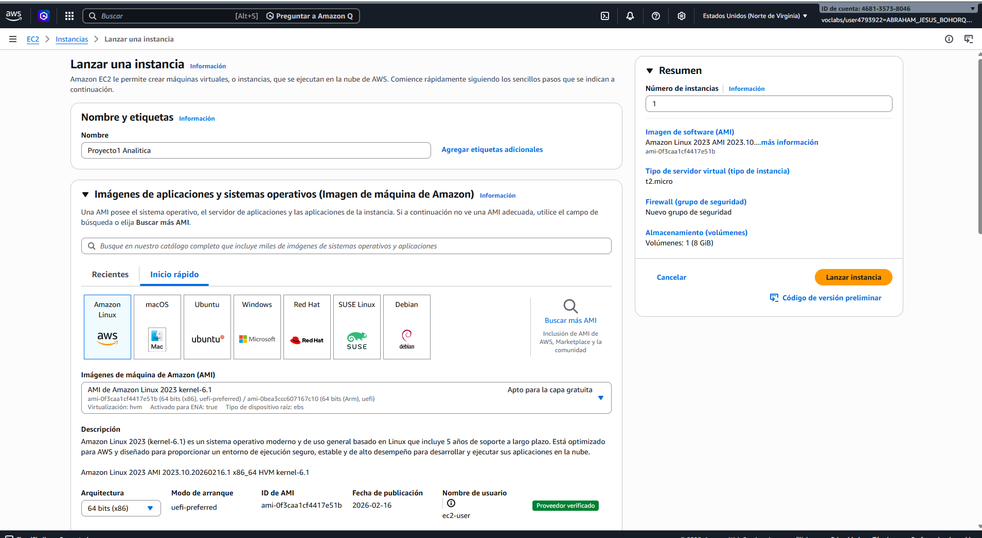
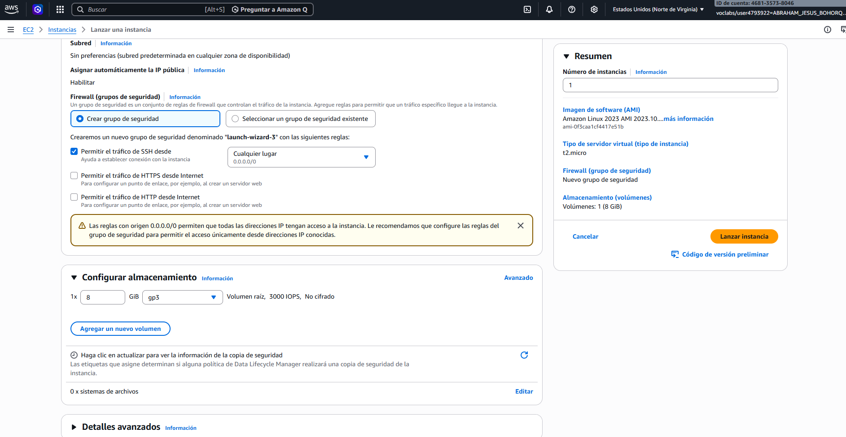
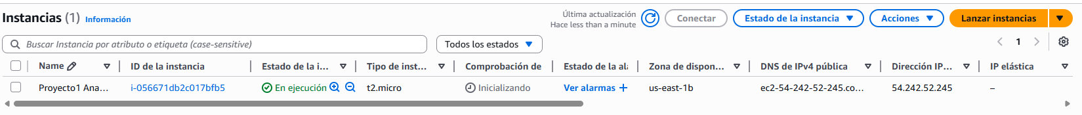
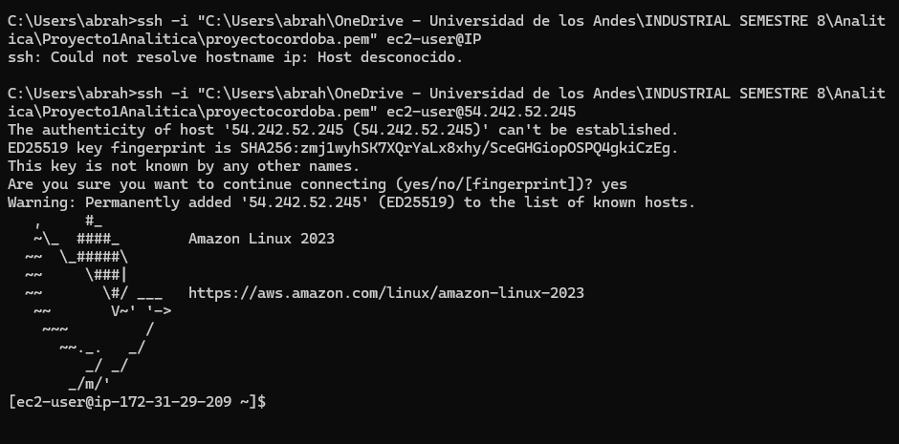
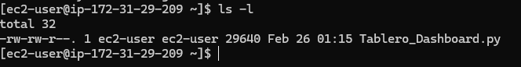

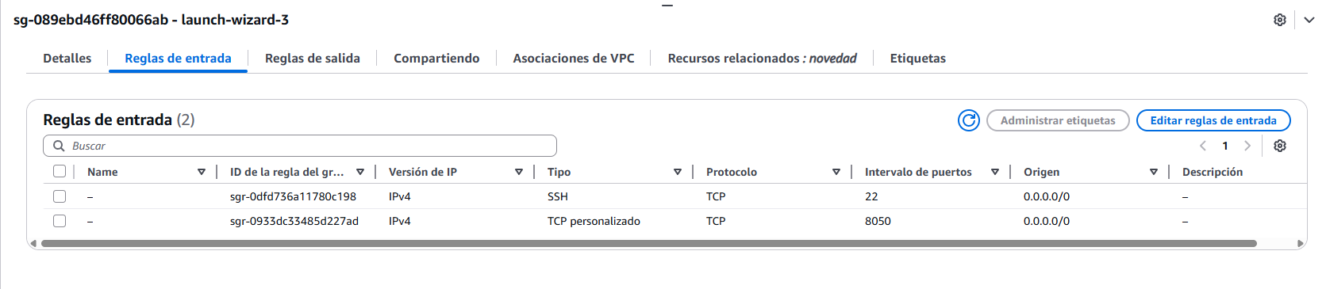
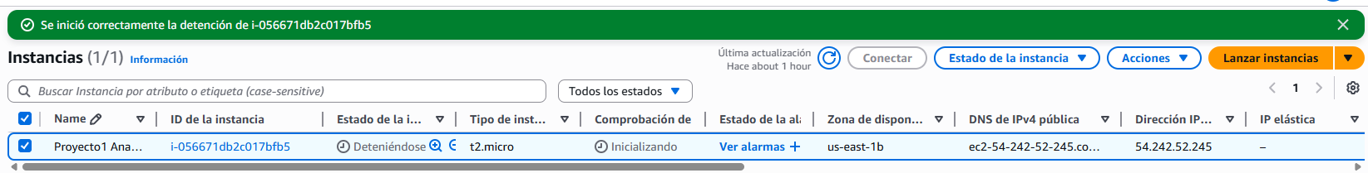
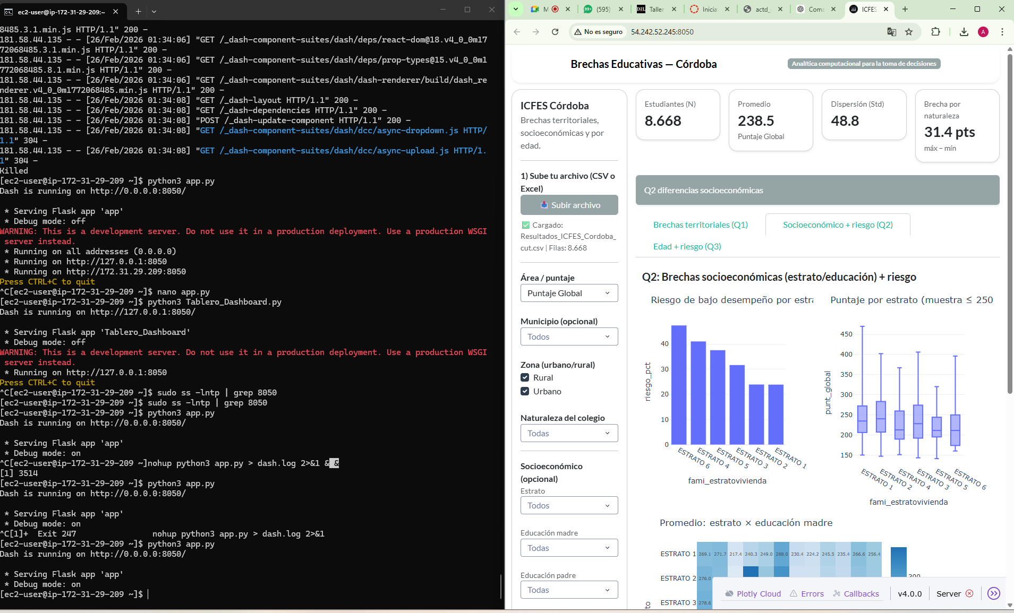
Acá se ve como se ve lanzado por primera vez en un enlace.
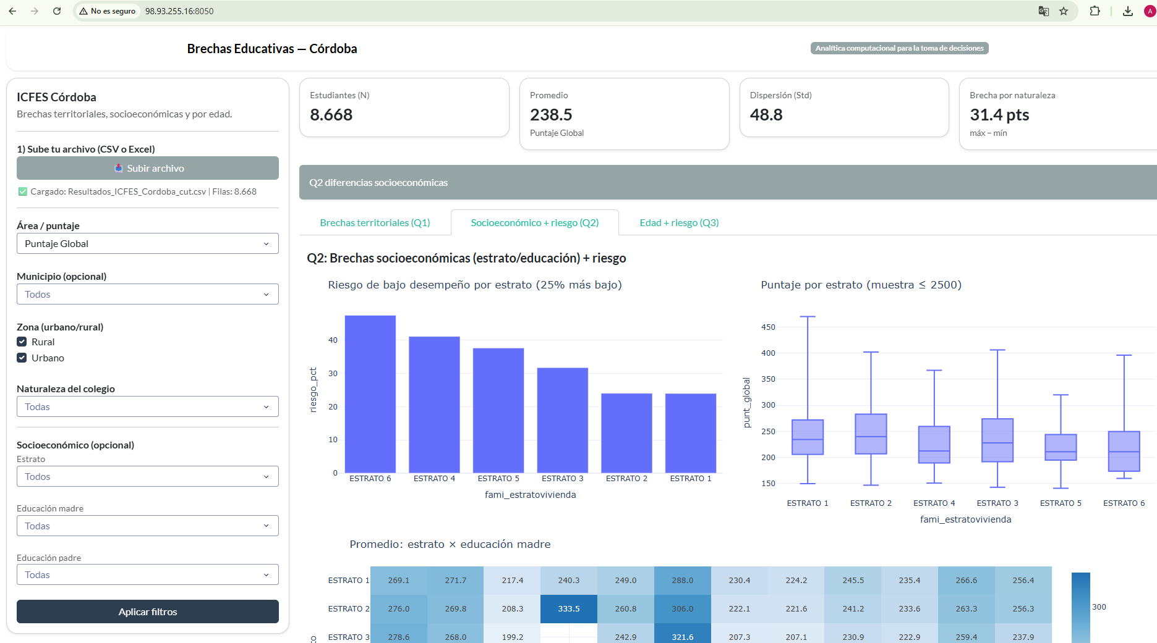
Después de detener la instancia y volver a correrla se ve que es el mismo tablero, pero cambia la IP pública.

http://98.93.255.16:8050/
El tablero quedó accesible públicamente en la siguiente dirección:
http://98.93.255.16:8050
Nota: La dirección IP pública puede cambiar cada vez que la instancia EC2 es detenida y reiniciada, ya que AWS asigna automáticamente una nueva IP. Por tanto, el enlace anterior es válido únicamente mientras la instancia conserve dicha dirección pública, y deberá actualizarse en caso de reinicio.

Snapshot de AWS – Instancia EC2
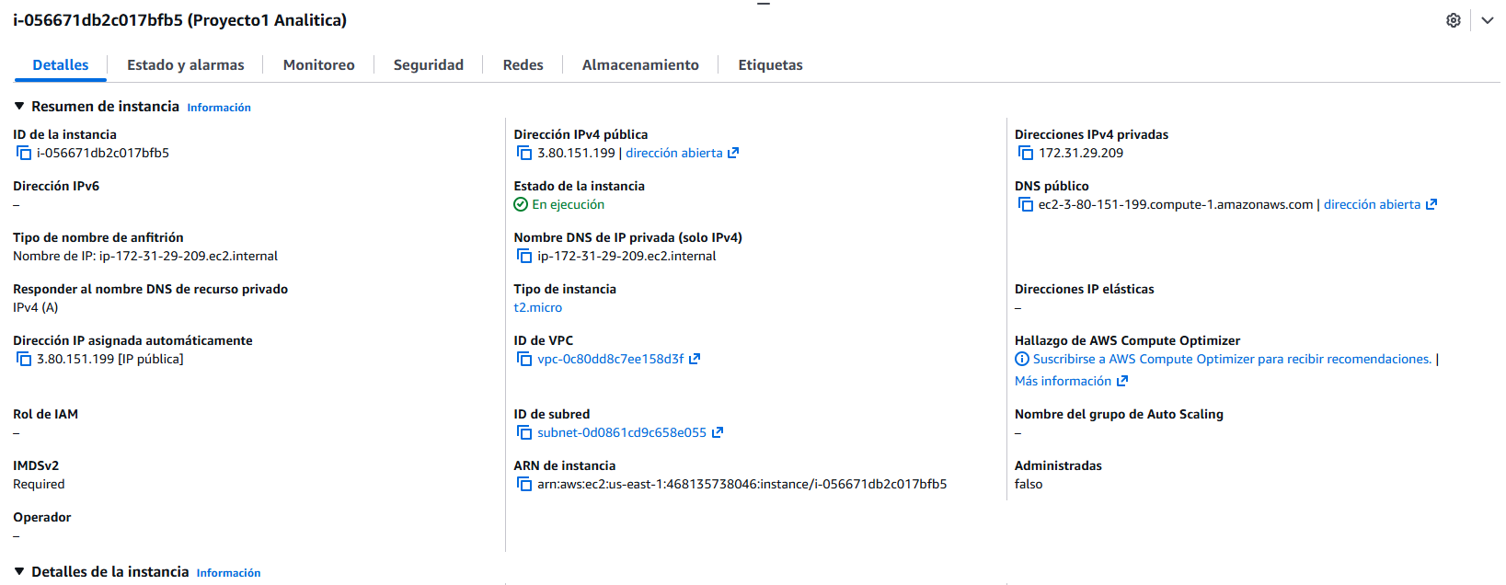
Snapshot de Security Group
